核心组件详解

Bean 组件
Bean 组件在 Spring 的 org.springframework.beans 包下。这个包下的所有类主要解决了三件事：
- Bean 的定义
- Bean 的创建
- Bean 的解析。
对 Spring 的使用者来说唯一需要关心的就是 Bean 的创建，其他两个由 Spring 在内部帮你完成了，对你来说是透明的。
Spring Bean 的创建时典型的工厂模式，他的顶级接口是 BeanFactory，下图是这个工厂的继承层次关系：
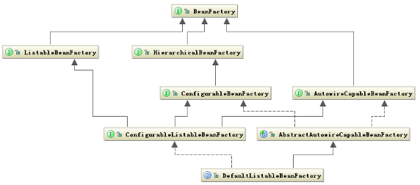
BeanFactory 有三个子类：
ListableBeanFactory
HierarchicalBeanFactory
AutowireCapableBeanFactory。

但是从上图中我们可以发现最终的默认实现类是 DefaultListableBeanFactory，他实现了所有的接口。那为何要定义这么多层次的接口呢？查阅这些接口的源码和说明发现，每个接口都有他使用的场合，它主要是为了区分在 Spring 内部在操作过程中对象的传递和转化过程中，对对象的数据访问所做的限制。
例如:
ListableBeanFactory 接口表示这些 Bean 是可列表的，
HierarchicalBeanFactory 表示的是这些 Bean 是有继承关系的，也就是每个 Bean 有可能有父 Bean。
AutowireCapableBeanFactory 接口定义 Bean 的自动装配规则。这四个接口共同定义了 Bean 的集合、Bean 之间的关系、以及 Bean 行为。

Bean 的定义主要有 BeanDefinition 描述，如下图说明了这些类的层次关系：
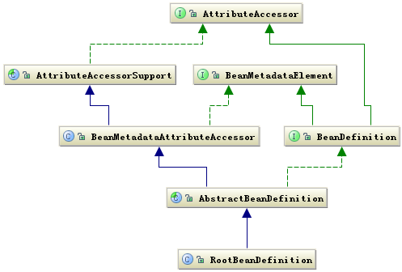
Bean 的定义就是完整的描述了在 Spring 的配置文件中你定义的 <bean/> 节点中所有的信息，包括各种子节点。当 Spring 成功解析你定义的一个 <bean/> 节点后，在 Spring 的内部他就被转化成 BeanDefinition 对象。以后所有的操作都是对这个对象完成的。

Bean 的解析过程非常复杂，功能被分的很细，因为这里需要被扩展的地方很多，必须保证有足够的灵活性，以应对可能的变化。Bean 的解析主要就是对 Spring 配置文件的解析。这个解析过程主要通过下图中的类完成：
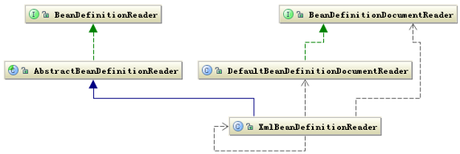

Context 组件
Context 在 Spring 的 org.springframework.context 包下，前面已经讲解了 Context 组件在 Spring 中的作用，他实际上就是给 Spring 提供一个运行时的环境，用以保存各个对象的状态。下面看一下这个环境是如何构建的。
ApplicationContext 是 Context 的顶级父类，他除了能标识一个应用环境的基本信息外，他还继承了五个接口，这五个接口主要是扩展了 Context 的功能。下面是 Context 的类结构图：
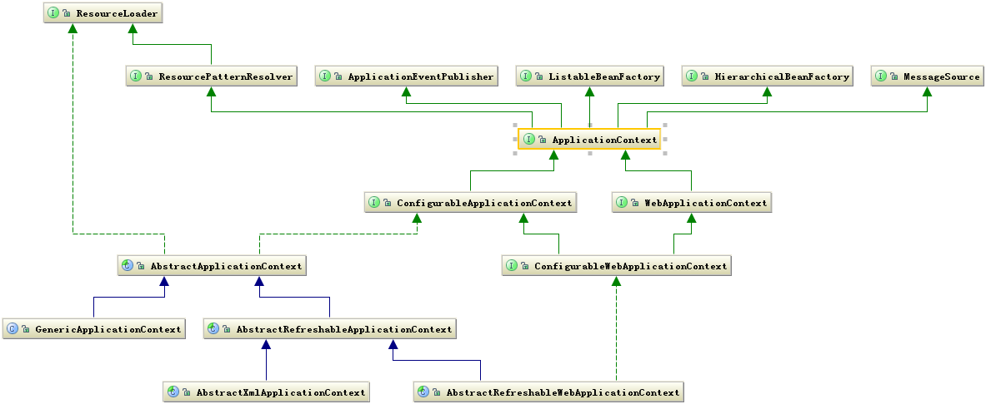

从上图中可以看出 ApplicationContext 继承了 BeanFactory，这也说明了 Spring 容器中运行的主体对象是 Bean，另外 ApplicationContext 继承了 ResourceLoader 接口，使得 ApplicationContext 可以访问到任何外部资源，这将在 Core 中详细说明。
ApplicationContext 的子类主要包含两个方面：
- ConfigurableApplicationContext 表示该 Context 是可修改的，也就是在构建 Context 中用户可以动态添加或修改已有的配置信息，它下面又有多个子类，其中最经常使用的是可更新的 Context，即 AbstractRefreshableApplicationContext 类。
- WebApplicationContext 顾名思义，就是为 web 准备的 Context 他可以直接访问到 ServletContext，通常情况下，这个接口使用的少。
再往下分就是按照构建 Context 的文件类型，接着就是访问 Context 的方式。这样一级一级构成了完整的 Context 等级层次。

总体来说 ApplicationContext 必须要完成以下几件事：
标识一个应用环境
利用 BeanFactory 创建 Bean 对象
保存对象关系表
能够捕获各种事件

Context 作为 Spring 的 Ioc 容器，基本上整合了 Spring 的大部分功能，或者说是大部分功能的基础。

Core组件
Core 组件作为 Spring 的核心组件，他其中包含了很多的关键类，其中一个重要组成部分就是定义了资源的访问方式。这种把所有资源都抽象成一个接口的方式很值得在以后的设计中拿来学习。下面就重要看一下这个部分在 Spring 的作用。

下图是 Resource 相关的类结构图：
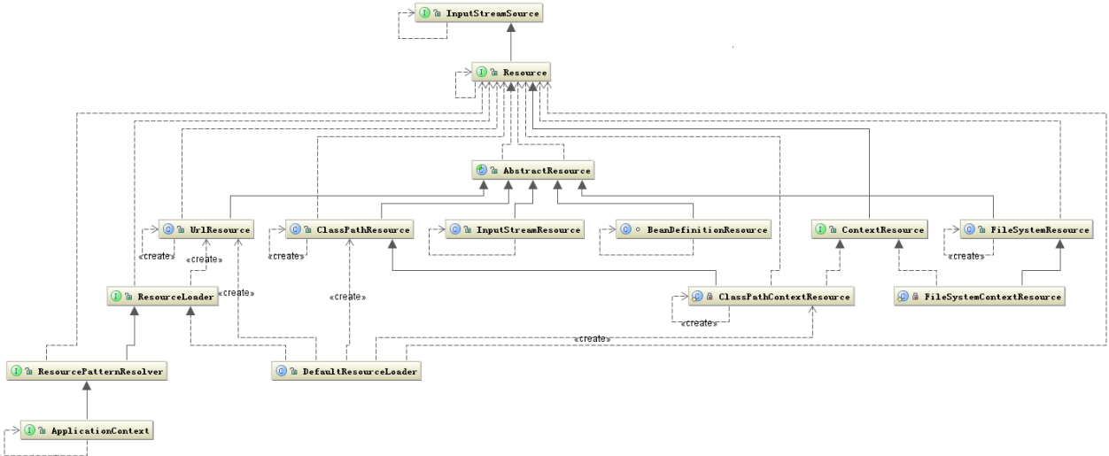
从上图可以看出 Resource 接口封装了各种可能的资源类型，也就是对使用者来说屏蔽了文件类型的不同。
对资源的提供者来说，如何把资源包装起来交给其他人用这也是一个问题，我们看到 Resource 接口继承了 InputStreamSource 接口，这个接口中有个 getInputStream 方法，返回的是 InputStream 类。这样所有的资源都被可以通过 InputStream 这个类来获取，所以也屏蔽了资源的提供者。
另外还有一个问题就是加载资源的问题，也就是资源的加载者要统一，从上图中可以看出这个任务是由 ResourceLoader 接口完成，他屏蔽了所有的资源加载者的差异，只需要实现这个接口就可以加载所有的资源，他的默认实现是 DefaultResourceLoader。
下面看一下 Context 和 Resource 是如何建立关系的？首先看一下他们的类关系图：

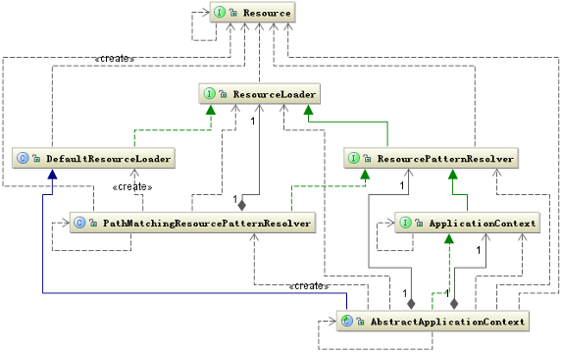
从上图可以看出，Context 是把资源的加载、解析和描述工作委托给了 ResourcePatternResolver 类来完成，他相当于一个接头人，他把资源的加载、解析和资源的定义整合在一起便于其他组件使用。Core 组件中还有很多类似的方式。

手动调用BeanFactory或 ApplicationContext 的区别
- 工厂BeanFactory,，如果使用BeanFactory来加载Spring配置文件，那么是在调用getBean时，框架调用对象的默认构造方法来创建对象。BeanFactory功能是对bean对象的生命周期进行管理的。（创建，初始化，销毁）。
- ApplicationContext(推荐，也是框架默认的）对象来加载Spring配置文件，会在加载时解析配置文件，创建对象，而不是在getBean时创建。其实，ApplicationContext接口继承了BeanFactory，所以具备BeanFactory所有功能，同时增加扩展的功能，例如加载资源配置文件，国际化支持等！

